**MATEMATYKA – JANINA WYSZKOWSKA**

**KLASA 5A**

**15.04.2020 r. – ŚRODA**

TEMAT: ***Pole równoległoboku – rozwiązywanie zadań.***

**Zad. 5 str. 186**

Oblicz długość wysokości opuszczonej na dany bok.

P = 98 dm2

a = 7 dm

h = ?

**P = a · h**

98 dm2 = 7 dm · h

h = 98 : 7

h = 14 dm

Odp. Wysokość wynosi 14 dm.

**Zad. 7b str. 186**

Oblicz bok równoległoboku.

a = ?

P = 22,8 cm2

h = 3,8 cm

**P = a · h**

22,8 = a · 3,8

a = 22,8 : 3,8

a = 228 : 38

a = 6 cm

Odp. Bok tego równoległoboku wynosi 6 cm.

**Zad. 5 str. 186**

Oblicz pole zamalowanej figury.

1. Pz = ?

Pz = P1 + P2 + P3

**P = a · h**

Pz = 3 cm · 1 cm + 1 cm · 1 cm + 1 cm · 1 cm = 3 + 1 + 1 = 5 cm2.

1. Pz = ?

Pz = P1 + P2 + P3 + P4 + P5 + P6

**pole równoległoboku P = a · h oraz pole prostokąta P = a · b**

Pz = 3 cm · 1 cm + 1 cm · 1 cm + 1 cm · 1 cm + 1 cm · 1 cm + 1 cm · 1 cm + 1 cm · 1 cm = 3 + 1 + 1 + 1 + 1 + 1 = 8 cm2.

**Zad. Spr. 3 str. 187**

Oblicz długość wysokości opuszczonej na krótszy bok.

a = 5,6 cm

b = 2,4 cm

ha = 1,5 cm

hb = ?

Pole równoległoboku to iloczyn długości boku i opuszczonej na ten bok wysokości tzn.

P = a · ha

P = b · hb

a · ha = b · hb

5,6 · 1,5 = 2,4 · hb

2,4 · hb = 8,4

hb = 8,4 : 2,4 = 84 : 24

hb = 3,5 cm – długość wysokości opuszczonej na krótszy bok.

**Do wykonania:**

**Rozwiąż w zeszycie zad. 12 str.187 oraz ćw. 3 str. 88 i ćw. 5 str. 89 w zeszycie ćwiczeń.**

**Proszę rozwiązać powyższe zadania i ćwiczenia oraz odesłać do poniedziałku**

**do 20.04.2020 r. na adres:** [**jkw@box43.pl**](mailto:jkw@box43.pl). **Prace proszę podpisać imieniem i nazwiskiem.**

**17.04.2020 r. – PIĄTEK**

TEMAT: ***Pole rombu.***

Obejrzyj na YouTube film „Pole rombu” na kanale Tomasza Gwiazdy.

[**https://www.youtube.com/watch?v=Wajwv5NRfGw**](https://www.youtube.com/watch?v=Wajwv5NRfGw)

Przepisz lub wydrukuj i wklej do zeszytu:

**POLE ROMBU**

**Pole rombu o boku długości a i wysokości h wyrażamy wzorem:**

**P = a · h**

**Pole równoległoboku jest równe iloczynowi długości dowolnego boku i wysokości opuszczonej na ten bok.**

**Pole rombu o przekątnych długości e i f (lub d1 i d2) jest równe połowie iloczynu długości tych przekątnych.**

**P = ½ e · f lub P = ½ d1 · d2**

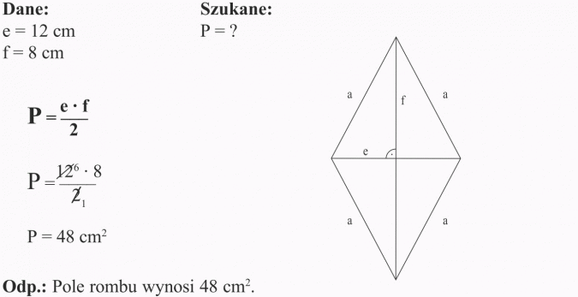

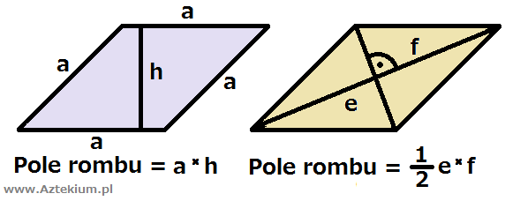

Rozwiążmy kilka przykładowych zadań.

**Zad. 1 str. 189**

1. **P = a · h**

a = 10 cm

h = 6 cm

P = 10 · 6 = 60 cm2

1. **P = ½ e · f**

e = 3 cm

f = 2 cm

P = ½ ·3 ·2 = ½ · 6 = 3 cm2

**Zad. 5 str. 190**

Który latawiec miał większą powierzchnie i o ile?

**P = ½ e · f**

Jacek

e = 20 cm

f = 15 cm

P = ½ ·20 ·15 = ½ · 300 = 150 cm2

Maciek

e = 25 cm

f = 10 cm

P = ½ ·25 ·10 = ½ · 250 = 125 cm2

**150 > 125**

150 – 125 = 25 cm2

Odp. Wiekszą o 25 cm2  powierzchnię miał latawiec Jacka.

**Do wykonania:**

**Rozwiąż w zeszycie zad. 4 str.190 oraz ćw.1 str. 90 i ćw. 2 str. 90 w zeszycie ćwiczeń.**